Spécification technique :

* Support:Windows
*Langage :Java
*Framework :null

Spécification fonctionnelles :

Cahier des charges :

https://github.com/DWWM-AFPA/LPCC/tree/simon/docs

Use Case :
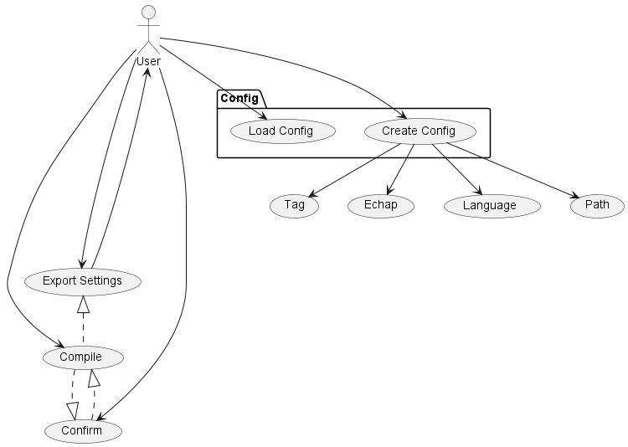

Diagramme de classe :

https://app.genmymodel.com/personal/projects/_DxRhAJv1Ee2djP2Tlx6cfA

Diagramme de séquence :

